BAB IV

HASIL PENELITIAN DAN PEMBAHASAN
  - Hasil Penelitian
Penelitian ini merupakan penelitian pengembangan (Research and Development ), kemudian produk dari penelitian pengembangan ini berupa media smart box pada pembelajaran IPAS. Adapun angket/kuesioner dan media yang digunakan sebagai alat pengumpulan data serta kelengkapan proses penelitian. Analisis data dan hasil penelitian yang diperoleh dalam setiap tahapan pengembangan melalui 5 tahap utama : (1) analisis (analysis), (2) perancangan (design), (3) pengembangan (development), (4) implementasi (implementation), dan (5) evaluasi (evaluation) yang diuraikan dibawah ini :
- Analisis (Analysis)
Tahap analisis (analysis) merupakan tahap dimana peneliti menganalisis perlunya pengembangan media smart box pada pembelajaran IPAS serta menganalisis kelayakan dan syarat-syarat pengembangan. Tahapan analisis yang dilakukan dalam penelitian ini mencakup dua hal yaitu antara lain: 1) analisis kebutuhan, dan 2) analisis karakter peserta didik. Berikut penjelasan tahapan analisis yang dilakukan dalam penelitian sebagai berikut :
  - Analisis Kebutuhan
Tahap analisis dilakukan guna mengidentifikasi serta menganalisis keadaan media sebagai informasi untuk mendukung pengembangan media pembelajaran yang disesuaikan dengan kebutuhan peserta didik dalam

membantu proses pembelajaran. Siswa kurang optimal dalam belajar karena hanya tersedia buku paket saja, belum adanya pengembangan media pembelajaran lain yang digunakan guru. Proses pembelajaran akan lebih berhasil bila siswa turut aktif dalam pembelajaran tersebut.
Maka diperlukan fasilitas media yang mendukung untuk dijadikan media pembelajaran yang dapat mengoptimalkan pencapaian hasil belajar siswa. Media smartbox dapat membantu siswa memahami materi yang disampaikan, meningkatkan kemampuan daya ingat siswa, melatih ketangkasan siswa, menumbuhkan rasa kompetisi, membuat suasana kelas lebih menyenangkan, memberikan apresiasi kepada peserta didik, meningkatkan motivasi dan minat belajar, dan mengembangkan keterampilan abad ke-21.
  - Analisis karakter peserta didik
Analisis karakter peserta didik kelas IV di SD Negeri 02 Bilah Hilir yang meliputi perkembangan kognitif, kemampuan akademik serta keterampilan- keterampilan individu atau sosial yang berkaitan dengan topik pembelajaran, media, format dan bahasa yang dipilih. Secara umum perkembangan kognitif siswa di kelas IV di SD Negeri 02 Bilah Hilir memasuki tahap operasional formal. Hal ini ditandai dari usia siswa yang berada pada rentang usia 10-11 tahun. Perkembangan lain pada tahap ini adalah memiliki kemampuan untuk berfikir secara sistematis, dapat memikirkan kemungkinan secara teratur atau sistematis untuk memecahkan suatu masalah.

Oleh karena itu, akan sangat tepat jika pembelajaran IPAS materi metamorfosis menggunakan media smartbox yang dapat membantu siswa dalam merepresentasikan konsep pembelajaran sehingga siswa akan lebih mudah memahami materi pelajaran, khususnya pada materi metamorfosis. Penggunaaan media smart box pada pembelajaran IPAS untuk siswa kelas IV SD diharapkan dapat membantu meningkatkan keaktifan siswa.
- Rancangan (Design)
Tahap rancangan (Design) merupakan lanjutan dari tahap analisis, pada tahap ini dilakukan perancangan produk melalui beberapa proses yaitu pemilihan media, pemilihan format berdasarkan kriteria dan, rancangan awal. Berikut ini uraian dari tahap rancangan (Design) :
  - Pemilihan Media
Media smartbox dipilih sesuai dengan permasalahan yang terjadi pada penelitian ini yaitu :
- Kurangnya penggunaan media pembelajaran yang bervariasi pada pembelajaran IPAS materi metamorfosis.
- Sumber belajar yang digunakan guru hanya bersumber dari buku paket yang cenderung penyajian materinya terlalu banyak dan kurang menarik bagi siswa.
- Dalam proses pembelajaran dikelas guru tampak belum menggunakan media smartbox yang menunjang proses pembelajaran IPAS materi metamorfosis.

- Metode pembelajaran yang digunakan oleh guru masih bersifat konvensional yang dimana siswa lebih cenderung banyak mendengarkan penjelasan dari guru sehingga materi yang diajarkan kadang membuat siswa bosan dan siswa terlihat pasif dalam mengikuti pembelajaran.
  - Pemilihan Format Berdasarkan Kriteria

    - Media smart box dibuat dengan menggunakan bahan dasar kardus hard board kemudian dilapisi kertas kado.
    - Judul media adalah “Smart box” yang terdapat di sisi depan media pembelajaran.
    - Terdapat roda putar yang berisikan seputar pertanyaan/quiz mengenai metamorfosis.
    - Storyboard smart box menggunakan aplikasi Canva. Desain cover dirancang sedemikian rupa dengan warna dan ikon-ikon yang berwarna- warni.

Smartbox

Tutup
Smartbox

29 cm

21 cm

Pengertian Metamorfosis | Ciri-Ciri Metamorfosis | Quizz (roda putar) | Siklus Metamorfosis
 |  | Alas bawah berisi taman
Gambar 4.1 Desain Cover Smart box

    - Membuat desain background untuk bagian dalam (isi) media. Media smart box terdiri atas 4 bagian kegiatan yang berbeda-beda disetiap kegiatannya.
    - Bagian pertama pada media smartbox adalah pengertian dari metamorfosis tidak sempurna, bagian kedua adalah ciri-ciri dari metamorfosis tidak sempurna, bagian ketiga adalah quiz roda putar materi metamorfosis tidak sempurna dan pada bagian terakhir gambar metamorfosis tidak sempurna yaitu belalang.
  - Rancangan Awal Alat dan Bahan
    - Kardus bekas yang cukup besar untuk media nya

    - Gunting atau cutter untuk memotong kardus.

    - Dobel tip, lem dan selotip untuk menempel bagian-bagian kardus.

    - Spidol Hitam untuk membentuk media pembelajaran nya

    - Kertas kado

Langkah-langkah membuat media smartbox

- Potong kardus mengunakan cater berbentuk persegi panjang terdapat 4 sisi, persegi terdapat 2 sisi untuk pembuka dan tutup persegi dan potong kardus berbentuk tanda panah untuk kunci smart box nya .
- Lem kardus agar berbentuk persegi tunggu hingga kering jika sudah kuat tempel bagian dalam kardus menggunakan kertas warna baik yang berbentuk persegi panjang dan persegi sesuai dengan ukuran kardus.
- Susun materi yang akan di pasang di dalam smart box lalu hiasi mengunakan sticker sesuai mengenai materi metamorfosis.
- Untuk luar kardus dan kunci anak panah tempel menggunakan kertas kado sesuai dengan bentuk masing-masing seperti: persegi panjang, persegi dan kunci berbentuk anak panah mengunakan lem atau dobeltip.
- Sebelum digunakan, uji coba smart box untuk memastikan materi pembelajaran tersusun dengan baik dan sesuai dengan standar tujuan pembelajaran.
- Mintalah masukan dari orang lain untuk melakukan evaluasi dan perbaikan jika perlukan
Hasil rancangan media smartbox sebagai berikut :

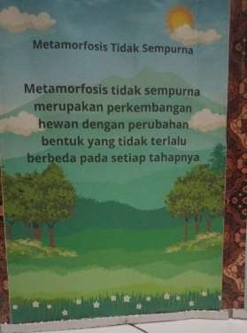
Gambar 1. Pengertian Metamorfosis Tidak Sempurna
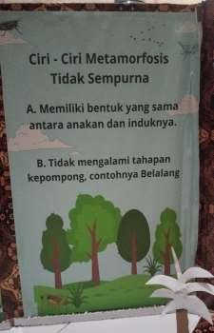
Gambar 2. Ciri-ciri Metamorfosis Tidak Sempurna

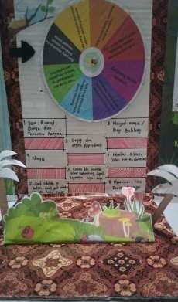

Gambar 3. Quiz Roda Putar Metamorfosis Tidak Sempurna

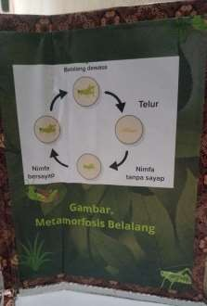

Gambar 4. Contoh Metamorfosis Tidak Sempurna (Belalang)
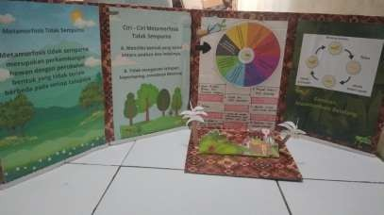

Gambar 6. Smartbox Metamorfosis Tidak Sempurna

    - Development (Pengembangan)
Dalam tahap pengembangan, kerangka yang masih konseptual pada tahap sebelumnya, direalisasikan menjadi produk yang siap diimplementasikan. Pada tahap ini juga produk melalui uji kevalidan kepada ahli media dan ahli materi sehingga nantinya media yang dikembangkan sudah sesuai dengan kebutuhan pengguna. Produk yang akan di kembangkan oleh penelitiadalah media smart box pada pembelajaran IPAS. Media yang telah di kembangkan oleh peneliti akan di validasioleh 2 validator yaitu ahli materi dosen dan ahli media dosen.
      - Validasi Ahli Materi

Ahli materi berperan untuk memberikan penilaian terhadap media dari segi teknis dan penggunaan materi dalam pembelajaran. Ahli materi yakni Bapak Muhammad Zulkifli Hasibuan, M.Si selaku dosen Universitas Muslim Nusantara

Al-Washliyah Medan. Berdasarkan data pada lampiran 2 tabel validasi ahli materi dapat diketahui Penilaian oleh ahli materi mendapatkan skor 80% dari 13 pernyataan.
      - Validasi Ahli Media

Ahli media berperan untuk memberikan penilaian terhadap media dari segi teknis dan penggunaan media dalam pembelajaran. Ahli media yakni Ibu Dr. Cut Latifah, M.Pd dosen Universitas Muslim Nusantara Al-Washliyah Medan. Validasi dilakukan dalam 2 tahap. Tahap pertama dilakukan pada 18 November 2024. Hasil penelitian ahli media pertama masih terdapat bagian yang perlu direvisi yaitu bagian yang perlu direvisi yaitu sebagai berikut :
        - Tambahkan quiz / soal pada media
        - Perbaiki/hapus beberapa aksesoris/hiasan
Validasi media tahap dua dilakukan pada 21 November 2024.
Berdasarkan dari ketiga aspek yang dinilai yaitu 1) kemenarikan warna, 2) Kejelasan huruf dan bahasa yang digunakan dan 3) Kualitas desain. Hasil validasi ahli media kedua pada lampiran 3 sudah dilakukan perbaikan/revisi, penilaian secara keseluruhan terhadap validasi ahli media mendapatkan persentase sebesar 96%. Persentase ini termasuk kriteria “sangat layak”. Media smartbox pembelajaran IPAS materi luas metamorfosis tidak sempurna yang dikembangkan sudah sangat valid dan dapat diterapkan sebagai media untuk proses belajar mengajar di sekolah.

- Implementasi (Implementasi)

Pada tahap implementasi peneliti melakukan uji coba lapangan oleh 15 peserta didik kelas IV yang telah menerima materi pelajaran metamorfosis dengan tujuan untuk menguji keefektifan dan kepraktisan dari media smartbox yang peneliti kembangkan.

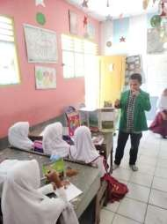
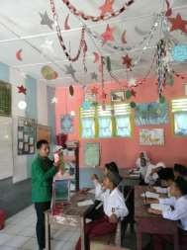
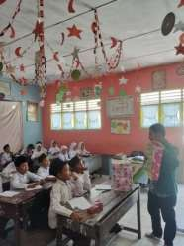
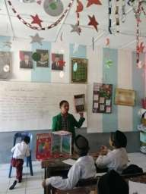

Gambar 1. Uji Lapangan

Respon siswa pada uji coba lapangan meningkatkan ketertarikan pada siswa dalam belajar khususnya materi metamorfosis dengan menggunakan media smartbox. Uji coba dilapangan dilakukan dengan memberikan soal-soal yang berkaitan dengan metamorfosis. Berikut ini adalah soal-soal mengenai materi metamorfosis yang di uji cobakan pada siswa.
- Apa yang dimaksud dengan metamorfosis pada belalang ?

- Belalang muda disebut ?

- Apa yang terjadi pada belalang setelah menjadi mimfa ?

- Apa yang terjadi pada belalang setelah menetas dari telur ?

- Pada tahap nimfa belalang tidak memiliki ?

Setelah dilakukan uji coba lapangan, terdapat hasil test siswa pada materi luas bangun datar yang diuraikan pada tabel dibawah ini :

Tabel 6. Hasil Uji Coba Lapangan materi Metamorfosis Tidak Sempurna kelas IV

No | Nama | Skor | Kategori
1 | Adzkia Ade Jahidah | 100 | Tuntas
2 | Al Byan Tri Atmaza | 75 | Tuntas
3 | Andika Prastia | 75 | Tuntas
4 | Azka Wildan | 75 | Tuntas
5 | Billy Alfiansa | 100 | Tuntas
6 | Dhea | 100 | Tuntas

7 Habibi | 75 | Tuntas
8 Israi | 75 | Tuntas
9 Kirana | 100 | Tuntas
10 Raziq Hanha | 100 | Tuntas
11 Sultan | - | -
12 Zafira | - | -
13 Amat Zirban Alfawih | 100 | Tuntas
14 Keisha Azzahra | - | -
15 Muhammad Harun | - | -
Berdasarkan tabel uji coba | lapangan dapat | disimpulkan bahwa nilai
ketuntasan individu pada saat proses pembelajaran menggunakan penerapan media smart box sebanyak 11 siswa yang dinyatakan tuntas dan 4 siswa yang dinyatakan tidak tuntas. Hal ini menunjukkan bahwa penerapan media smart box berjalan dengan baik. Sedangkan Hasil observasi penerapan media smart box, dapat diketahui bahwa skor keseluruhan berjumlah 975 dengan standar skor maksimal 1100. Analisis data observasi akan menggunakan rumus persentase yang dapat dilihat pada penjelasan dibawah ini :
𝑃 = 𝑆𝑘𝑜𝑟 ℎ𝑎𝑠𝑖𝑙 𝑂𝑏𝑠𝑒𝑟𝑣𝑎𝑠𝑖 x 100 %
𝑆𝑘𝑜𝑟 𝑀𝑎𝑘𝑠𝑖𝑚𝑎𝑙

𝑃 = 975
1100
x 100 % = 88%

Nilai Presentase 88% merupakan angka yang sangat baik. Hasil penskoran observasi dapat dilihat pada lampiran 3.

- Evaluasi (Evaluation)

Berdasarkan evaluasi, saran dan komentar dari ahli materi yaitu dosen dan ahli media yaitu dosen maka media dinyatakan layak untuk dijadikan media pembelajaran siswa kelas IV. Ada beberapa revisi/perbaikan yang sudah diperbaiki hal ini dibuktikan dengan hasil penilaian oleh ahli materi mendapatkan 80% dari 10 pernyataan dan penilaian oleh ahli media mendapatkan skor 96% dari 10 pernyataan. Media smartbox pada pembelajaran IPAS materi metamorfosis tidak sempurna dapat diterapkan sebagai media untuk proses belajar mengajar di sekolah.

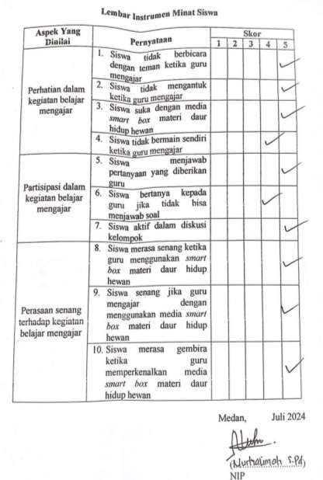

Berdasarkan angket minat siswa yang ditelaah oleh guru pada saat peneliti melakukan uji coba lapangan menggunakan media smart box dapat meningkatkan minat dan ketertarikan siswa dalam belajar hal ini dibuktikan dengan penilaian skor yang berjumlah 48 skor yang dieperoleh dari skor maksimal 50. Sehingga mendapatkan nilai presentase 96% yang dikategorikan sangat layak/baik. Hasil

penskoran observasi dapat dilihat pada lampiran 4. Analisis data observasi akan menggunakan rumus persentase yang dapat dilihat pada penjelasan dibawah ini :
𝑃 = 𝑆𝑘𝑜𝑟 ℎ𝑎𝑠𝑖𝑙 𝑂𝑏𝑠𝑒𝑟𝑣𝑎𝑠𝑖 x 100 %
𝑆𝑘𝑜𝑟 𝑀𝑎𝑘𝑠𝑖𝑚𝑎𝑙

𝑃 = 48 x 100 % = 96%
50

Pembahasan Hasil Penelitian

Hasil analisis data yang diperoleh menunjukkan bahwa: (1) media smart box pada pembelajaran IPAS yang dikembangkan valid, (2) media smart box pada pembelajaran IPAS yang dikembangkan praktis, (3) media smart box pada pembelajaran IPAS yang dikembangkan efektif.

Validitas/kelayakan media smart box pada pembelajaran IPAS

Mengembangkan media smart box pada pembelajaran ipas yaitu dengan menentukan materi yang akan disajikan. Materi yang disajikan berupa smart box yaitu : 1) mengenal pengertian metamorfosis tidak sempurna, 2) mengidentifikasi ciri-ciri metamorfosis tidak sempurna dengan baik.
Hasil validasi penilaian ahli materi mendapatkan skor 80% dari 10 pernyataan. Media media smart box pada pembelajaran IPAS yang dikembangkan sudah sangat valid dan dapat diterapkan sebagai media untuk proses belajar mengajar di sekolah. Berdasarkan hasil validasi media smart box pada pembelajaran IPAS yang dikembangkan diperoleh bahwa media pembelajaran yang dikembangkan dinyatakan sangat valid atau memiliki derajat validitas yang baik. Kemudian, hasil validasi dari ketiga aspek yang dinilai yaitu 1) kemenarikan

warna, 2) Kejelasan huruf dan bahasa yang digunakan dan 3) Kualitas desain. Hasil validasi ahli media kedua sudah dilakukan perbaikan/revisi, penilaian secara keseluruhan terhadap validasi ahli media mendapatkan persentase sebesar 96%. Persentase ini termasuk kriteria “sangat layak” untuk digunakan sebagai media dalam aktivitas pembelajaran siswa kelas IV SD materi metamorfosis tidak sempurna.

Kepraktisan dan Keefektifan media smart box pada pembelajaran IPAS
Berdasarkan hasil penilaian dari para ahli (validator), semua validator menyatakan bahwa media media smart box pada pembelajaran IPAS siswa di kelas IV yang dikembangkan layak digunakan dengan sedikit revisi. Kepraktisan dan keefektifan smart box penting untuk diketahui dikarenakan hal tersebut menjadi salah satu syarat media pembelajaran adalah mudah untuk digunakan oleh pengguna. Dengan demikian dapat disimpulkan bahwa media v smart box materi metamorfosis meningkatkan keaktifan siswa di kelas IV yang dikembangkan sudah memenuhi indikator kepraktisan dan keefektifan.

Peningkatan Minat Belajar Siswa Terhadap media smart box pada pembelajaran IPAS

Pernyataan | Persentase Minat Siswa
Perhatian dalam Kegiatan Belajar Mengajar | 95%
Prinsip dalam Kegiatan Belajar Mengajar | 93%
Perasaan senang terhadap dalam Kegiatan Belajar Mengajar | 100%

Minat siswa yang ditelaah oleh guru pada saat peneliti melakukan uji coba lapangan menggunakan media smart box dapat meningkatkan minat dan ketertarikan siswa dalam belajar. Secara keseluruhan penilaian skor yang berjumlah 48 skor yang dieperoleh dari skor maksimal 50. Sehingga mendapatkan nilai presentase 96% yang dikategorikan sangat layak/baik. Adapun hasil wawancara dengan siswa kelas IV, dapat disimpulkan dari keseluruhan jumlah 15 siswa. 12 siswa menyatakan pembelajaran dengan menggunakan media smart box menyenangkan mendapatkan persentase 86%. Hal ini terlihat dari perilaku siswa yang ditunjukkan selama proses pembelajaran berlangsung, dimana siswa merasa senang, memperhatikan, ikut terlibat, mendengarkan dan mengikuti pembelajaran sesuai dengan langkah-langkah yang diarahkan oleh guru. Guru membuat suasana kelas menjadi kondusif dan siswa dapat termotivasi dalam proses pembelajaran
Sedangkan 3 siswa menyatakan pembelajaran dengan menggunakan media smart box tidak menyenangkan dengan persentase 14%. Alasan 3 siswa yang menyatakan pembelajaran dengan menggunakan media smart box tidak menyenangkan dikarenakan siswa tersebut lebih menyukai media berbasis digitial audiovisual, misalnya memonton video.

